Styrelsemöte Överby IBK
Närvarande: Jessica Bonde, Martin Olausson, Martin Widblom, Jörgen Kärnberg, Mårten Oxenholt, Lars-Petter Fjeldstad, Mary Nyström.
- Hallkod
Styrelsen har fått uppgifter om att Överbys kod åter läckt ut och används av obehöriga för att komma in i hallen. Det kan inte stämma då föreningens taggar är kopplade till de tider föreningen har bokningar i hallen. Det har också upptäckts att när ledare taggar in och använder kod så håller inte det mer än 10–15 minuter och inte under träningstiden samt 30 min innan och efter som det ska vara.
Martin O lyfter detta med Marcus Palm samt ber om att få en översikt på Överbys taggar. De som inte längre är aktuella ska tas bort.
- Faktura till Rabbalshede Vindkraft
Föreningen har beviljats 15.000 kr i bidrag från Rabbalshede Krafts Vindkraftsfond, bidraget betalas ut genom att föreningen fakturerar dem.
Jessica mailar uppgifterna till Mårten som upprättar och sänder fakturan.
- Arbetsfördelning
Det är viktigt att styrelsen fördelar arbetet jämlikt i gruppen. Förtydligande av styrelsemedlemmarnas olika ansvarsområden;
Mary – GDPR, utdrag ur belastningsregistret
Jessica – sekreterare
Mårten – kassör
Jörgen – ordförande samt värdegrundsansvarig
Marcus – halltider/bokningar
Martin O, Lars-Petter, Marcus – sponsorgrupp
- Sponsorer
Se sammanställning nedan. Grönmarkerade är klara. Gulmarkerade pågår, rödmarkerade har tackat nej.
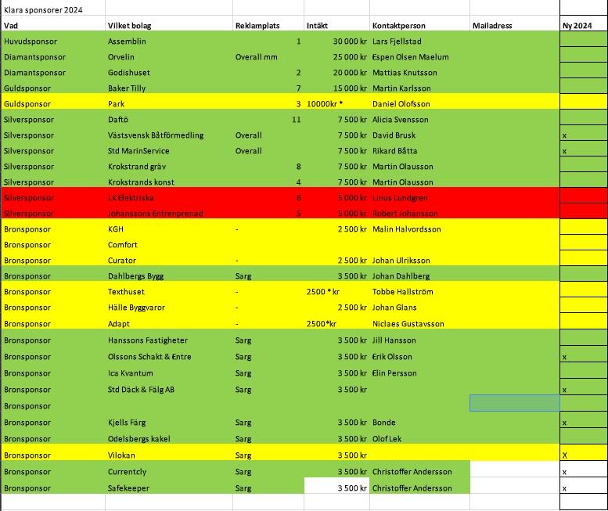

- Licenser
I dagsläget är A-lagets licenser klara. Mårten och Jörgen är de som kan utfärda licenserna. Mårten och Jörgen träffas nästa vecka i eget möte för genomgång av licensiering.
- Transparens
Dialog kring transparens i föreningen gentemot övriga medlemmar.
Beslut fattas att mötesprotokoll samt föreningens policy ska publiceras på laget.se för att öka transparensen.
- Policy/revidering
Styrelsen identifierar behov av revidering av föreningens policys. Beslut att det ska genomföras inför nästa säsong.
- Sammanfattning från Föreningsutvecklingsdagen 21/9
Mary och Jessica deltog i och återger information från Föreningsutvecklingsdagen i Göteborg 21/9. Det framkom mycket nytt, vi tar med oss att vi gör mycket bra saker i vår förening men det finns också utrymme för förbättringar. Bland annat är det viktigt att samtliga ledare visar upp ett utdrag ur belastningsregistret. Detta ska göras varje år, och visar man inte upp ett utdrag så ska man inte få vara med och träna barn- och ungdomar. Separat dokument finns med en sammanfattning från dagen.
- Övrigt
Para-innebandyn: Möte med Norrviken Stars är inbokat till 23/10, Jörgen medverkar på det mötet. Para-innebandyn drar i gång efter jullovet. Anna Stigen och Jens Kempe kommer att hjälpa till i gruppen. Träningstiden kommer att ligga på tisdagar och föreningens övriga ledare kommer att turas om att hjälpa till.
Idrottens dag 27/10: Jessica och Jörgen kommer att närvara och representera innebandyn som sport. Foldrar med information om Överby IBK har tryckts upp för att kunna delas ut till de som uttrycker intresse att prova.
Facebook: Styrelsen vill att alla delar av föreningen ska synas på Facebook-sidan Överby IBK (den föreningsövergripande Facebook-sidan). I dagsläget är det mest inlägg som rör A-laget. Viktigt att visa föreningens bredd och att vi gör inlägg från alla de olika lagen. Beslut tas att en ledare från varje träningsgrupp blir administratörer i Facebook-gruppen och ansvarar för att dela med sig från den egna gruppens aktiviteter.
Bambusa Sockar: Förslag på att medlemmar ska prova att sälja sockar från Bambusa. De kommer i en kasse där varje kasse innehåller produkter till ett försäljningspris av 1000 kr med en förtjänst på 500 kr/kasse för föreningen, vinsten går till lagkassan. Mårten har undersökt och det verkar vara produkter av hög kvalitet. Förslaget är att testa att varje aktiv medlem ska sälja en påse. Ingen behöver ligga ute med några pengar utan får man sålt är det bra och blir allt i påsen inte sålt så lämnas produkterna tillbaka.
Beslut att testa på upplägget. Teamsmöte kring detta är inbokat till onsdag 2/10 kl 16:00. Mårten deltar på det mötet.
Ventilationen i A-hallen: Det har upplevts vara dålig luft i A-hallen under hösten. Information från Marcus Palm är att det är viktigt att trycka igång lamporna i hallen då dessa också startar ventilationen som går på timer. Även om lamporna är tända kan man behöva trycka på knappen igen.
Material: Det finns behov att köpa in fler låneklubbor i olika storlekar. Vi behöver bli bättre på att märka upp lånematerial om klubbor och glasögon med Överbys logga då vi har blivit av med en hel del grejer under förra säsongen.
Förslag på att införskaffa en lite större korg på hjul till bollarna som kan användas av samtliga lag som tränar i A-hallen, som en ”hallkorg” för att slippa dra de olika bollkassarna ut och in under kvällen när det är flera Överby-grupper som tränar efter varandra. Lars-Petter kollar upp detta.
Anslag Facebook: Beslut att lägga upp ett inlägg på Facebook i en Strömstad-grupp, exempelvis Anslagstavlan Strömstad där vi informerar om att säsongen 24/25 startat upp och att alla är välkomna att komma och prova på innebandy. Förtydligande i inlägget vilka grupper som finns med åldersintervall.

